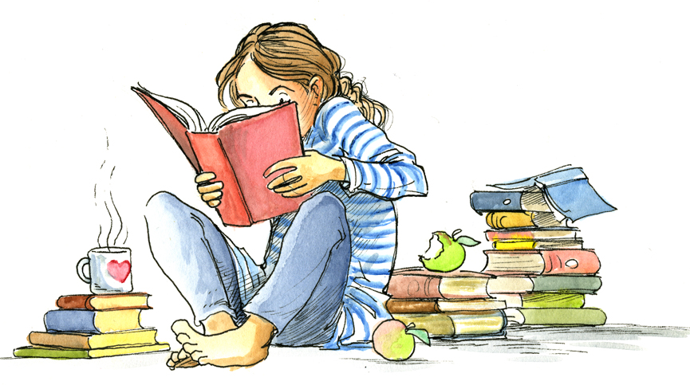

DOMAČE BRANJE PRI SLOVENŠČINI
V ŠOLSKEM LETU 2021/22

7. a (Mateja Naprudnik Praunseis)
1. Seminarska naloga – knjiga po izbiri s seznama (do 18. 10. 2021)
2. JURČIČ, Josip: Jurij Kozjak (do 24. 01. 2022)
3. Seminarska naloga – knjiga po izbiri s seznama ( do 11. 04. 2022)

7. b (Anja Šircelj)
1. PARTLJIČ, Tone: Slišal sem, kako trava raste (oktober 2021)
2. JURČIČ, Josip: Domen (februar 2022)
3. TOWNSEND, Sue: Skrivni dnevnik Jadrana Krta (april 2022)

7. c (Anja Šircelj)
1. PARTLJIČ, Tone: Slišal sem, kako trava raste (oktober 2021)
2. TOWNSEND, Sue: Skrivni dnevnik Jadrana Krta (februar 2022)
3. JURČIČ, Josip: Domen (april 2022)

8. razred (1. skupina – Andrej Hromin)
1. PREŠEREN.DOC (november 2021)
2. HILL, David: Se vid'va, Simon (februar 2022)
3. KERSNIK, Janko: Kmetske slike (maj 2022)
8. razred (2. skupina – Andrej Hromin)
1. KERSNIK, Janko: Kmetske slike (november 2021)
2. PREŠEREN.DOC (februar 2022)
3. HILL, David: Se vid'va, Simon (maj 2022)

8. razred (3. skupina – Mateja Naprudnik Praunseis)
1. SIVEC, Ivan: Resnica o Prešernu ali
MUŠIČ, Janez: Zgodbe o Prešernu (do 18. 10. 2021)
2. JURČIČ, Josip: Deseti brat (do 24. 01.2022)
3. Seminarska naloga – knjiga po izbiri s seznama ( do 11. 04. 2022)

8. razred (4. skupina – Anja Šircelj)
1. MUŠIČ, Janez: Zgodbe o Prešernu (oktober 2021)
2. TAVČAR, Ivan: Med gorami (februar 2022)
3. CATOZZELLA, Giuseppe: Nikoli ne reci, da te je strah ali
GOMBAČ, Žiga X.: NK Svoboda (april 2022)

8. razred (5. skupina – Mateja Naprudnik Praunseis)
1. TAVČAR, Ivan: V Zali / JURČIČ, Josip: Domen (do 18. 10. 2021)
2. SIVEC, Ivan: Resnica o Prešernu ali
MUŠIČ, Janez: Zgodbe o Prešernu (do 24. 01.2022)
3. Seminarska naloga – knjiga po izbiri s seznama ( do 11. 04. 2022)

9. razred (1. skupina – Andrej Hromin)
1. CANKAR, Ivan: Skodelica kave (november 2021)
2. FRANK, Ana: Dnevnik Ane Frank (februar 2022)
3. PARTLJIČ, Tone: Moj ata, socialistični kulak (maj 2022)

9. razred (2. skupina – Anja Šircelj)
1. SHAKESPEARE, William: Romeo in Julija (oktober 2021)
2. CANKAR, Ivan: Moje življenje (februar 2022)
3. FRANK, Ana: Dnevnik Ane Frank (april 2022)

9. razred (3. skupina – Mateja Naprudnik Praunseis)
1. Seminarska naloga – knjiga po izbiri s seznama ( do 18. 10. 2021)
2. Seminarska naloga – knjiga po izbiri s seznama ( do 24. 01. 2022)
3. CANKAR, Ivan: Moje življenje (do 11. 04. 2021)

9. razred (4. skupina – Mateja Naprudnik Praunseis)
1. Seminarska naloga – knjiga po izbiri s seznama ( do 18. 10. 2021)
2. CANKAR, Ivan: Moje življenje (do 24. 01. 2022)
3. Seminarska naloga – knjiga po izbiri s seznama ( do 11. 04. 2022)

PRILOGA:
- 7. RAZRED: Seznam knjig za seminarsko nalogo (Mateja N. Praunsais)
- 8. RAZRED: Seznam knjig za seminarsko nalogo (Mateja N. Praunseis)
- 9. RAZRED: Seznam knjig za seminarsko nalogo (Mateja N. Praunseis)

7. RAZRED: Seznam knjig za seminarsko nalogo 2021/22 (Mateja N. Praunsais)
- ALMOND, David: Deček, ki je plaval s piranhami /P
- APPLEGATE, Katherine: Drevo želja /P
- AROLD, Marliese: Sandra ljubi Meike /M
- BURGESS, Melvin: Sanje neme deklice
- DVORAKOVA, Petra: Julija med besedami
- HENDRY, Frances: Chandra /M
- HOF, Marjolijn: Pravila treh /M
- JEIJER, Thomas: Fant z interneta /M
- KOKALJ, Vida: Tri desne, dve levi
- KUIJER, Guus: Knjiga vseh stvari /M
- LANDA, Mariasun: Moja roka v tvoji /M
- MODERNDORFER, Vinko: Kot v filmu /M
- MOŠKRIČ, Marjana: Ledene magnolije /M
- MUCK, Desa: Hči lune /M
- PARR, Maria: Golmanka in morje /P
- PLUSS, Nicole: Lebdenje /M
- ROHMANN, Katrin: Jabolčni kolač in baklava
- RYRYCH, Katarzyna: Repinčevo polje /P
- SALA i Vila, Carles: Kornelijeva izmenjevalnica neverjetnic /P
- SAMSON, Gideon: Dnevi na otoku /M
- SOKOLOV, Cvetka: Bo res vse v redu? /P
- SOKOLOV, Cvetka: Reči, ki jih ne razumem /M
- SWINDELLS, Robert: Sramota /M
- TELLEGEN, Toon: Jež in samotni občutek /P
- VIDMAR, Janja: Elvis Škorc, genialni štor /M
- VIDMAR, Janja: Nimaš pojma /P
- VIDMAR, Janja: Princeska z napako /M
- WILSON, Jacqueline: Deklica Lola Rose
- WOLTZ, Ana: Nenavaden teden s Teso /M
- WOLTZ, Anna: Mavec /M

8. RAZRED: Seznam knjig za seminarsko nalogo (Mateja N. Praunseis)

- AERTS, Jef: Modra krila /M
- BODNAROVA, Jana: 13
- BOHINC, Rok: Smrdljivc /M
- BONDOUX, Anne-Laure: Čas čudežev /M
- BOYNE, John: Deček na vrhu gore /M
- BOYNE, John: Obmiruj, nato odidi /M
- BREZINOVA, Ivona: Vpij potiho, brat /M
- CATOZZELLA, Giuseppe: Nikoli ne reci, da te je strah /M
- CROSSAN, Sarah: Zavetje vode /M
- FREY, Jana: Svet za rešetkami
- GLASER, Martine: Ne dam se vam /M
- GLEITZMAN, Morris: Dobrota ni sirota /M
- GOMBAČ, Žiga X: NK Svoboda /M
- GREEN, John: Lažna mesta /M
- GRUENBAUM, Michael: Nekje še sije sonce
- HUIZING, Annet: Kako sem po nesreči napisala knjigo
- JONSBERG, Barry: Pesem, ki jo slišim le jaz /M
- KUYPER, Sjoerd: Hotel Veliki L
- LYSTAD, Mina: Fejk
- LYSTAD, Mina: Luzerka /M
- MODERNDORFER, Vinko: Jaz sem Andrej /M
- PITCHER, Annabel: Rdeča kot kečap /M
- PIWKOWSKA, Anna: Frančiška /M
- SALDANHA, Ana: Za starejše od šestnajst /M
- SVINGEN, Arne: Pesem o razbitem nosu /M
- ŠINIGOJ, Damijan: Kjer veter spi /M
- VPRAŠAJ Alico /M
- WILD, Emiel de: Bratovska skrivnost /M
- YOON, Nicola: Vse, vse /M

9. RAZRED: Seznam knjig za seminarsko nalogo (Mateja N. Praunseis)

- AL MANSOUR: Zeleno kolo /M

- ALEXIE, Sherman: Absolutno resnični dnevnik Indijanca s polovičnim delovnim časom /M
- BAČYNS'KYJ, Andrij : 140 decibelov tišine /M
- BALLERINI, Luigi: Šifra 2.0
- BEAUVAIS, Clementine: #3špehbombe /M
- BEERTEN, Els: Vsi si želimo nebes /M
- DAKERS, Diane: Na svobodi
- DOWD, Siobhan: Barjanski otrok /M
- FERRARA, Antonio: Fant, ti vendar zmoreš!
- FREY, Jana: Jaz, drugačna /M
- FREY, Jana: Ni poti nazaj
- FREY, Jana: Zrak za zajtrk
- GARDNER, Sally: Črviva luna
- GREEN, John: Kdo si, Aljaska? /M
- GREEN, John: Neskončen stolp želv
- HAGER, Mandy: Dragi Vincent /M
- JONSBERG, Barry: Moje življenje kot abeceda /M
- KARLOVŠEK, Igor: Preživetje /M
- KATSAMA, Eleni: Gorila na luni
- KELLY, Erin Entrada: Pozdravljeno, vesolje /M
- KODRIČ FILIPČIČ, Neli: Povej mi po resnici /M
- KONC Lorenzutti, Nataša: Lica kot češnje /M
- MEŠKOVIĆ, Alen: Ukulele jam /M
- MIERSWA, Annette: Instagramerka /M
- NELSON, Jandy: Nebo je povsod /M
- PHILIPPS, Carolin: Neizrekljivo
- REMMERTS de Vries, Daan: Soncu ni zaupati
- ROWELL, Rainbow: Eleanor in Park /M
- SANTOS, Care: Laž /M
- SOKOLOV, Cvetka: Vsak s svojega planeta /M
- SONES, Sonya: Reševanje Red /M
- ŠEBESTA, Juraj: Pes pa v smeh
- VAN TOL, Alex: Viralni posnetek /M

